Требования к продукту

Транслятор с C++ в Pascal

История изменений документа

Дата | Автор | Внесённые изменения
02.11.2022 | Э.В. Рзаев | Исходная версия требований
24.10.2022 | Д.Д Деревягин | Добавлены требования к подсистеме Семантический Анализатор
05.11.2022 | М.Р Орехов | Проверил требования на наличие ошибок

Программный продукт Транслятор из C++ в Pascal предназначен для генерации кода из языка программирования С++ в язык программирования Pascal

Программный продукт Транслятор из C++ в Pascal состоит из следующих подсистем:

- Пользовательский интерфейс
- Лексический Анализатор
- Семантический Анализатор
- Синтаксический Анализатор
- Генератор когда

Общие требования

Функциональные требования
Требование F_001
Программное средство должно обрабатывать ошибки. В случае наличия ошибки работа программного средства должна восстанавливаться.

Нефункциональные требования

Требование N_001

Программное средство должно уметь работать с исходным текстом языка программирования, а также иметь возможность работы с файлом

Системные требования
Требование S_001
Наличие Unit Тестов, которые будут покрывать каждый модуль программного средства

Требование S_002
Программное средство должно быть развертываемым. Оно должно запускаться на платформе Windows, Linux, MacOS

Требования к подсистеме «Пользовательский интерфейс»

Требование REQ_UI_001

Дизайн должен быть интуитивно понятным, информация, представленная в программной системе должна выглядеть наглядно
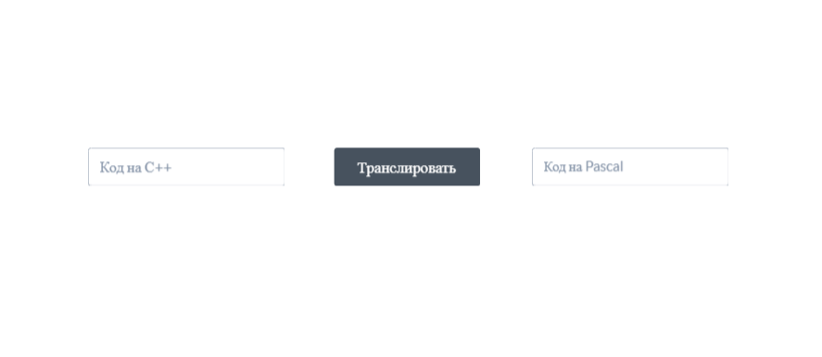

Требование REQ_UI_002

Если пользователь ввел неверные данные, программное средство должно выводить ошибку и указывать причину:
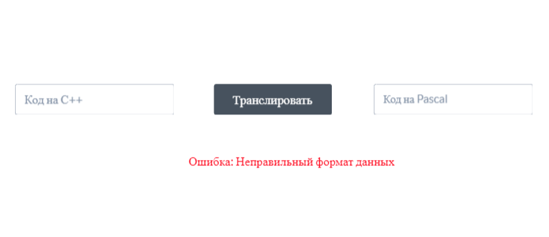

Требования к подсистеме «Лексический анализатор»

Требование REQ_СХ_001

Подсистема должна разбить исходный код программы на токены в формате Токен: { лексема { код лексемы, значение }, номер строки, номер столбца }

Требование REQ_СХ_002

Подсистема не должна проверять синтаксис исходного языка программирования

Требования к подсистеме «Синтаксический анализатор»

Требование REQ_СA_001
Модуль должен проверять синтаксис исходного языка программирования

Требование REQ_СA_002

Модуль должен собирать массив токенов в дерево разбора с помощью алгоритма синтаксического анализа (Эрли, Восходящий нисходящий итд). Структура грамматики может быть любой

Требования к подсистеме «Семантический анализатор»

Требование REQ_СAN_001

Модуль должен проверять дерево разбора на наличие семантических ошибок в языке программирования. Проверка идет путем обхода дерева разбора.

Требования к подсистеме «Генератор кода»

Требование REQ_GA_001

Модуль должен вывести конечный код другого языка программирования путем вывода дерева разбора на основе таблицы преобразований

